ПОДКЛЮЧЕНИЕ ВНЕШНЕГО МИКРОФОНА К ВИДЕОКАМЕРЕ XVI
IP видео камеры XVI могут комплектоваться двумя видами аудио разъемов на кабеле.
Разъём TRS 3.5 mm ("мини-джек") - схема подключения:
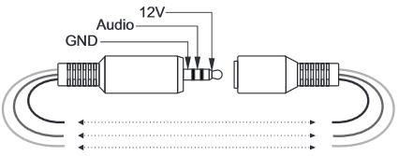
Разъём RSA ("тюльпан") - схема контактов разъёма
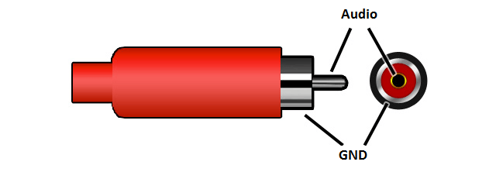
Питание (12 V) для внешнего микрофона в данном случае можно подключить от разъма питания видеокамеры
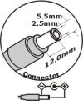
схема разъёма питания полярность
ВАЖНО! ИСПОЛЬЗУЙТЕ УКАЗАННЫЕ РАЗЪЁМЫ ТОЛЬКО ДЛЯ ПОДКЛЮЧЕНИЯ МИКРОФОНА ИЛИ ПИТАНИЯ. НЕ ПОДКЛЮЧАЙТЕ ВНЕШНЮЮ НАГРУЗКУ С ПОТРЕБЛЕНИЕМ БОЛЬШЕ 100mA.

